Оглавление
НОВОСИБИРСКИЕ НОВОСТИ 2
Вечерний разговор: Люлько (УПОМИНАНИЕ) 2
НОВОСИБИРСКИЕ НОВОСТИ 8
Дороги частного сектора Новосибирска могут начать ремонтировать золобетоном 8
БЕТОН 24 9
Золобетон против дорожных ям: новосибирцы тестируют новое покрытие 9
ТАСС 10
Эксперимент сибирских ученых по ремонту дорог с помощью золы планируют повторить летом 10
Наука в Сибири 12
Сибирские ученые предлагают новые решения для дорожной отрасли 12
infopro54.ru 13
Сибирские ученые предложили новые дорожные материалы 13
Сибдепо 15
Новосибирские учёные предлагают ремонтировать дороги с помощью золы 15
VN.RU 16
Заплаты на дороге из золобетона сошли с асфальта за зиму 16
ОТС 17
27.04.2017 17
РБК.Новосибирск 18
Академик СО РАН: Дешевые дороги невыгодны подрядчикам 18
РИА СИБИРЬ 21
Сибирские ученые предлагают новые решения для дорожной отрасли 21
Biznes-portal.com 22
Эксперимент сибирских ученых по ремонту дорог с помощью золы планируют повторить летом 22
НГС 23
Инновационная дорога из золы в Академгородке пошла волнами 23
НАВИГАТОР 24
Эксперимент по ремонту дороги золобетоном не удался 24
Социальная сеть «ВКОНТАКТЕ» 25

НОВОСИБИРСКИЕ НОВОСТИ

Вечерний разговор: Люлько (УПОМИНАНИЕ)
30.03.2017
http://nsknews.info/materials/vecherniy-razgovor-lyulko-166648/
Артем Роговский: Добрый вечер! Сегодня [30 марта] программу мы начнём с необычной инициативы. Депутат Законодательного собрания Новосибирской области Андрей Жирнов предложил на этой неделе, ни много ни мало, расширить границы города Новосибирска.
Сейчас наш город – самое большое муниципальное образование страны. Уступаем Москве и Санкт-Петербургу по численности населения, но это субъекты Федерации, а мы муниципалитет, город. Кое-кому нынешние границы показались маленькими. Автор этой инициативы, Андрей Жирнов, у нас на прямой линии. Андрей Геннадьевич, добрый вечер!
Андрей Жирнов, по телефону: Добрый вечер, Артем! Добрый вечер, уважаемые радиослушатели!
Артем Роговский: Андрей Геннадьевич, как к вам в голову пришла идея расширить территорию Новосибирска за счет включения в его состав сельских районов?
Андрей Жирнов, по телефону: Должен уточнить. Я не говорил, что нужно расширить прямо сейчас. Я предложил начать обсуждение этой идеи о расширении границ Новосибирска за счет новосибирского сельского района, который в свое время и создавался как территория, которая потенциально будет расширяться. Ведь в некоторых местах уже нет границ между городом и селом.
Допустим, у меня на избирательном округе есть микрорайон «Стрижи». Новые дома – это уже новосибирский сельский район. Для города Новосибирска это будет прежде всего позитивно. Прежде всего, для экономики города. Ведь к нам, допустим, приезжает инвестор, хочет открыть новое производство. А в Новосибирске практически места нет, нужно строиться в сельском районе. Инвестор пользуется нашей инфраструктурой, а город ничего от этого не получает.
Я помню, что в своё время очень переживал Владимир Филиппович Городецкий, когда ещё был мэром Новосибирска, что завод «Красный Восток» построили как раз на границе города и новосибирского сельского района. На мой взгляд, здесь надо очень осторожно подходить к этому вопросу, нужно изучить все аспекты. Посмотреть, чтобы с одной стороны улучшился жизненный уровень горожан и селян, а с другой стороны – чтобы экономика города ещё энергичней развивалась.
Важнейшая проблема местного самоуправления сегодня – недостаточное количество средств. Финансовая независимость – важнейшая задача. Один из шагов – изменение межбюджетных отношений. То есть, если помните, 3,5 миллиарда рублей область забрала у Новосибирска. И живите, как хотите! Вот это неправильный подход, на мой взгляд. Нужно как раз развивать местное самоуправление. Я говорил, что этот процесс может занять лет 10. Через 10 лет нам уже жизненно необходимо нужно будет расширять границы Новосибирска. Мы всё равно к этому придем.
Артем Роговский: Андрей Геннадьевич, если взять жизнь людей, то она наверняка только улучшится в результате расширения границ Новосибирска за счет сельских районов. Даже если взять Дзержинский район, в котором я живу. Там есть Золотая горка, а проезжаешь дальше, там, где крематорий, – это уже поселок Восход. А дальше в Каменке строятся многоэтажные жилые дома и жители, вселяясь туда, с удивлением узнают, что ездить в поликлинику им нужно чуть ли не в Краснообск. Это же абсурд!
Андрей Жирнов, по телефону: Я встречался с людьми на станции Мочище, Станционный сельсовет. Вроде бы до города совсем близко, а оказывается, что в поликлинику им нужно ехать в Краснообск. Это просто дурдом!
Артем Роговский: Согласен с вами. А сегодня у меня в гостях в нашей студии – начальник департамента промышленности, инноваций и предпринимательства мэрии Новосибирска, Александр Николаевич Люлько. Добрый вечер!
Александр Люлько: Добрый вечер!
Артем Роговский: Как вам идея депутата Жирнова с учётом того, что вы в прошлом – народный избранник, депутат городского совета. Как бы вы отнеслись к такой идее?
Александр Люлько: Мне кажется, что идея очень интересная. Допустим, если взять Советский район, где расположен наш Академгородок, то там давно говорят о том, что его развитие тормозится тем, что он не может расширяться. Он наталкивается на земли Барышевского сельсовета новосибирского сельского района.
И поэтому развитие города зависит от того, что просто не хватает территорий даже для строительной индустрии, даже для развития инновационных и промышленных объектов. Я думаю, назрела необходимость расширения Новосибирска.
Артем Роговский: К тому же жители сельских районов, работая и проводя большую часть жизни в городе, видят один уровень развития. Ведь Новосибирск развивается, несмотря ни на что. И возвращаясь к себе в сельские районы, люди видят несколько иную картину. Это прежде всего, повысило бы качество их жизни.
Александр Люлько: Безусловно. И к тому же вы, Артем, сказали, что город Новосибирск – первое муниципальное образование и третий город в стране. Но это по численности населения, а по площади мы уже давно отстали от многих других городов-миллионников. Поэтому я думаю, что это очень хорошая инициатива, которая была предложена депутатом Жирновым.
Артем Роговский: А главной темой программы станет вопрос – как в непростых экономических условиях развивается новосибирская промышленность. Давно я хотел вас пригласить к себе на беседу. Потому что у нас долгие годы – считайте, что все «нулевые» – наша промышленность в масштабах Новосибирска и всей страны в целом не развивалась.
Если брать Новосибирск, то в «нулевые» годы он превратился в сборище торговых центров. И мы практически не слышали о создании каких-то заводов, новых производств. Поэтому первый вопрос: пациент – в данном случае новосибирская промышленность – жив или уже нет?
Александр Люлько: Промышленность по результатам прошлого года у нас не просто жива, а успешно развивается, находится в плюсе. Наш город и создавался как оборонно-промышленный комплекс. Во время войны здесь строили военные заводы. Большой вклад они внесли в победу во время Великой Отечественной войны, но и сейчас они показывают очень хорошие результаты.
На первое место я бы поставил наш знаменитый Чкаловский завод. Мы каждый день смотрим фильмы и видим, что всё, что на экране летает – это Су-24. Это раньше производился фронтовой бомбардировщик, он сейчас уже не производится. Но, тем не менее, он полностью был изготовлен на Чкаловском заводе. Сейчас уже Су-34, суперсовременный, не имеющий аналогов в мире фронтовой бомбардировщик. Он полностью производится на Чкаловском заводе. В прошлом году произвели уже 100 машин.
Артем Роговский: Все жители Новосибирска, особенно жители моего родного Дзержинского района могут чуть ли не ежедневно ощущать возродившуюся мощь авиационного гиганта путем созерцания постоянно летающих самолетов в небе. Нам, дзержинцам, это особенно знакомо.
Александр Люлько: Я думаю, горожанам особенно приятно, что Новосибирск живет. И что родной завод, градообразующий, успешно развивается. А кроме военной тематики на этом заводе производятся части для гражданского самолета SuperJet 100.
Рядом с заводом расположен знаменитый СибНИА имени Чаплыгина. Там действует очень интересная программа по малой гражданской авиации. Это модернизация Ан-2 и строительство совершенно нового, на композитных материалах, гражданского самолета , который взлетает с любых ровных поверхностей и требует для взлета всего около 60 метров взлетно-посадочной полосы.
Сейчас президент поставил задачу развития гражданской и даже санитарной авиации. Для этого выделяются огромные деньги. И в эту программу как нельзя лучше вписывается то, что делает СибНИА имени Чаплыгина.
Также наш город является центром изготовления приборов ночного видения, причем мировым центром. Здесь трудятся такие передовые предприятия, как Новосибирский приборостроительный завод имени Ленина, который сейчас называется «Швабе – Оборона и защита». Название сложное. Это связано с тем, что они вошли в холдинг, общий с екатеринбургским заводом «Швабе». Завод очень хороший и является лидером производства. В прошлом году он показал рост своей продукции более чем на 30%.
Далее у нас есть предприятие «Экран – оптические системы». Это тоже приборы ночного видения. Качество продукции у них очень высокое. Более 80% того, что они производят, идёт за рубеж, даже в европейские страны.
Стоит упомянуть наше знаменитое предприятие «Катод». У них совершенно новое оборудование. В прошлом году открыт новый корпус, абсолютно чистое производство. Раньше они выпускали только электронно-оптические преобразователи, теперь там комбинированная продукция: и тепловизоры, и электронно-оптические преобразователи.
Хочу сказать, что по отношению к предприятию «Катод» в первую очередь были применены санкции. Но они связаны, я считаю, в основном с тем, что «Катод» ухитрился своей продукцией вытеснить на территории США американские фирмы и занял там четверть рынка.
Вообще, честно говоря, используют все эти санкции во многом для того, чтобы бороться с конкуренцией, которую наши российские компании оказывают. Рассматривая то, как развивается экономика воздействия этих санкций, мы видим следующее: что многие американские компании, несмотря ни на какие санкции, продолжают поставлять нам оборудование. Одновременно европейские компании заставляют, чтобы они выполняли санкции. Тем самым, это просто методы некоторой экономической борьбы.
С одной стороны, эти санкции оказали некоторое отрицательное воздействие. Тот же «Катод» потерял экспортные поставки, потерял ту прибыль, которую мог бы иметь. Но частично он восстановился за счёт гособоронзаказа. Кстати, «Катод» движется и в других направлениях.
Например, сейчас мы ставим вопрос о том, чтобы наше оборонные предприятия выпускали гражданскую продукцию. Об этом и президент говорит. «Катод» – это уникальные томографы. Их всего четыре есть, и все иностранные. Российских никогда не было. Это уникальная медицинская техника, которая позволяет на самых ранних стадиях, определяет различные опухоли и многое другое. «Катод» предлагает делать такую сложную технику.
Могу рассказать про знаменитое предприятие – завод Коминтерна. Оно выпускает радиолокационные комплексы для систем С-300 и С-400. Завод себя чувствует прекрасно, он прошел полное перевооружение, сейчас имеет очень хорошие заказы. В том числе он работает и на экспорт.
Что касается гражданских проектов, сейчас там рассматривается вопрос о производстве геолокаторов. Это прибор, который сканирует земную поверхность и позволяет геологам определять пустоты. Можно находить нефть. Для городского хозяйства это тоже уникальная вещь. Мы можем находить пустоты под городом. Чего греха таить, у нас бывают промывы и провалы, в том числе и дорог.
Наш город строился во время войны и многие коммуникации просто потеряны, и непонятно, где и как проходят. Эти коммуникации тоже можно находить при помощи этого прибора.
Рассматривается вопрос о робототехнике. Для медицинских целей, для людей с ограниченными возможностями существуют эндопротезы. Они присоединяются к человеку, который всю жизнь ездил на коляске, и позволяют самостоятельно передвигаться.
Ну и вообще наши предприятия очень много интересного делают. Резиденты нашего муниципального бизнес-инкубатора, фирма «Катервиль» изготовила коляску, которая позволяет передвигаться по обычным лестничным маршам. Как раз Анатолий Евгеньевич Локоть был инициатором на форуме «Городские технологии». А затем у нас проходил форум «Город безграничных возможностей».
Там были предложены некоторые технические решения. Один из наших резидентов Технопарка разработал сурдопереводчик для людей слабослышащих или вообще неслышащих, глухонемых. Он позволяет присоединиться к телевизору как приставка, и переводить человеческую речь. Ну или если человек попал в сложную ситуацию, прибор позволяет объясниться с полицейскими. И даже были такие случаи.
Или вот, допустим, разработки для людей слабовидящих или слепых. Мы спускаемся в метро и видим желтые полоски. Это как раз было сделано для слабовидящих. Чтобы они знали, где нужно заходить в метро. Эта технология используется и обычными людьми. Очень удобно, когда ты знаешь , где находится вход в поезд.
Есть специальные приборы, которые продемонстрировали на форуме «Город безграничных возможностей». Предположим ситуацию, когда слепой человек оказался среди пожара. Разработки позволяют ему ориентироваться в пространстве при помощи оператора, и выйти на улицу.
Артем Роговский: Сегодня это очень важно, что новосибирские предприятия стали ориентироваться на формирование доступной среды для людей с ограниченными возможностями. Пока Новосибирск далек от того, чтобы считаться городом с комфортной средой для инвалидов.
Александр Люлько: Здесь требуется проделать очень много работы. Но для объективности скажу, что не всё у нас так блестяще. У нас несколько просела строительная отрасль из-за той экономической ситуации, которая сейчас существует.
Мы проводим встречи в районах и оцениваем промышленные предприятия. Если оборонно-промышленный комплекс у нас показывает хорошие результаты, то строительная индустрия оставляет желать лучшего.
Есть кластер, который вошел в федеральную программу «сибирская электроника» – это «НПП «Восток», завод полупроводниковых приборов, «Оксид». Они получили неплохой заказ для развития космоса. Там есть значительный рост, около 30%.
Хорошую конкуренцию китайским предприятиям составляют наши предприятия легкой промышленности. Тут не было бы счастья, да несчастье помогло. Это во многом связано с курсом рубля-доллара. Китай интенсивно развивается, у них уже довольно высокая заработная плата. Они теряют своё преимущество – дешевую рабочую силу.
У предприятия «Обувь России» сейчас есть совместный проект с Италией. По производству обуви у них наметился хороший рост в прошлом году. К тому же они получили хороший гособоронзаказ. Если раньше, при Сердюкове, заказывали берцы и другую военную обувь за границей, то сейчас это безобразие прекращено. В частности «Обувь России» получила хороший заказ. Я знаю, что у них в Бердске налажено хорошее расширенное производство. Очень сложная тема – старые промышленные площадки.
Артем Роговский: Все мы знаем, до чего был доведен завод «Сибсельмаш» многими людьми, некоторые из них потом отметились на высоких должностях в областном руководстве. Но, тем не менее, конечный итог печален. Завод был практически уничтожен. Что сегодня происходит на «Сибсельмаше»?
Александр Люлько: Ситуация достаточно сложная. Хотя я хочу сказать, что Сибсельмаш жив, и там находится достаточно много арендаторов. Одно из таких предприятий, которое, я считаю, сохранилось во многом благодаря бывшему главному инженеру «Сибсельмаша» Коваленко Вадиму Леонтьевичу, это «Сибсельмаш-Спецтехника». Оно имеет заказ по изготовлению сельхозмашин. Там сейчас происходит процесс банкротства.
К сожалению, процедура банкротства была запущена до прихода нашей команды, когда на выборах победил Анатолий Локоть. Я был назначен начальником департамента, он вызвал меня в кабинет и сказал, что одна из первых задач – это «Сибсельмаш». Мы предложили, как выйти из конкурсного управления. Подготовили вместе с Агентством инновационного развития целую программу заключения мирного договора.
Дальше будем развивать «Сибсельмаш» в виде индустриального парка, тем более что опыт уже есть. Сосед «Сибсельмаша» – Новосибирский патронный завод. Он создал очень хороший индустриальный парк «Новосиб». Это первый индустриальный парк в Новосибирске. Это хороший пример того, как можно использовать проблемные территории с выгодой и для старого предприятия и для новых, которые у нас в городе создаются.
Идея достаточно простая. Для этого используются огромные старые площади, которые сейчас предприятиям не нужны. Технологическое производство не требует такого количества людей – по 20-25 тысяч. И вместо одного большого производства будет образовано много мелких.
Что интересно, там уже готовы хорошие коммуникации, не требуется создавать что-то в чистом поле, вкладывать миллиарды, чтобы подтягивать коммуникации. Имеются мощности по теплу, электричеству, газу, есть подъездные железнодорожные пути.
Старое предприятие может выступать в качестве управляющей компании. Вот как, допустим, на Новосибирском патронном заводе. С нашим участием там был создан второй индустриальный парк на базе завода «Экран». Сейчас готовится аналогичный вариант в Кировском районе на базе «Сибэлектротерма».
Не теряем надежды и насчет «Сибсельмаша», для нас это принципиально. Это зависит не только от нас, но и от кредиторов. Самый основной кредитор – это налоговая инспекция. Многое зависит от наших переговоров с «Ростехом», которые мы ведём, и видим взаимопонимание.
Артем Роговский: Металлургический завод имени Кузьмина – тоже далеко не последний завод в истории Новосибирска. Что сейчас там происходит?
Александр Люлько: Он банкрот, но он работает. Выпуск продукции продолжается, хотя не всё так просто. У нас есть падение по строительной индустрии. А этот завод производит трубы, которые используют для прокладки коммуникаций. Он зависит от развития строительства. Есть проблемы, но, тем не менее, завод работает. В частности, они вышли на нас и сказали, что хотели бы, чтобы были использованы излишние площади.
Есть хорошие наработки на заводе НЗХК. Кроме традиционной продукции, это производство твэлов [главные конструктивные элементы активной зоны гетерогенного ядерного реактора, содержащие ядерное топливо – прим. «НН»] для атомных электростанций. Сейчас у них очень интересная неядерная программа, производство гражданской продукции.
Они предлагают даже использовать части территории своего завода, который сейчас не задействован в производстве. Это территория как раз подойдёт для организации индустриального парка. Сейчас уже наработан очень хороший опыт. Был совершенно убитый завод «Сибсельмаш». Когда я был депутатом, я там был – всё было полностью разгромлено. Не было даже подачи тепла. Люди зимой разжигали костры, чтобы как-то согреться во время работы!
Сейчас на территорию «Сибсельмаша» зашел машиностроительный завод «Труд» – очень хорошее предприятие. Эта площадка возрождается в виде, я бы сказал, индустриального парка. Кстати, они очень хорошо откликаются на проблемы в нашем городе. Допустим, когда у нас этой зимой обострилась проблема с уборкой снега, они сами, по своей инициативе, создали снегоплавильный комплекс, который мы сейчас планируем вместе с «СИБЭКО» на следующий год запустить. Во-первых, это будет дешевле, чем канадский аппарат, а во-вторых, в отличие от канадских снегоплавилен, они ещё утилизируют и мусор, и песок, которым посыпают дороги. Канадские машины от этого забиваются.
Артем Роговский: Александр Николаевич, а какова представленность новосибирской продукции на международном рынке? Мы уже говорили о том, как «Катод» «давил» американцев, за что они его и выдворили. Ну а что касается других стран и городов? У нас много городов-побратимов.
Александр Люлько: Я хочу сказать, что наша продукция востребована во многих местах. Я уже говорил про Новосибирский патронный завод. Большая часть продукции этой компании потребляется в США. Патроны для гражданских целей. Как известно, американцы любят пострелять.
Компания «ПНП Болид» наладила хорошие контакты с Монголией, с которой у нас действуют побратимские связи. После этого ожило экономическое сотрудничество. В 1990-ые годы там было всё потеряно.
Также завод «Труд» поставляет в Монголию горно-шахтное оборудование. Ведутся переговоры с нашей компанией КОТЭС по поводу модернизации ТЭЦ в городе Улан-Баторе. Это многомиллионный контракт.
На нас вышли монгольские друзья с инициативой помочь им отремонтировать дома, которые были построены в советское время, провести там капитальный ремонт. Это интересно для наших строительных компаний, так как они несколько потеряли рынок у нас в России. У нас традиционно налажено хорошее сотрудничество с Белоруссией. Я напоминаю, что Новосибирск приходится городом-побратимом Минску.
С Белоруссией у нас сотрудничает СибНИА имени Чаплыгина. У них есть совместная программа с Минским авиаремонтным заводом, Ольшанским ремонтным заводом. Тот же «Болид» сейчас продает Белоруссии свои резисторы. Хорошее сотрудничество есть у завода Сибирского технологического машиностроения с Белоруссией, он поставляет свою продукцию: электрокотельные на основе индукционных электронагревателей, электромеханические усилители руля для белорусских троллейбусов и автобусов, а также осуществляет совместное производство трамваев.
У нас зарегистрировано совместное предприятие с «Белкоммунмашем». Входить в этот холдинг будет наш «Горэлектротранспорт» и такие предприятия как «Ирбис», «Сибтехномаш», «Оксид». Речь идёт о модернизации, ремонте и сборке трамваев для Новосибирска.
Артем Роговский: Что вполне вписывается в один из приоритетов работы мэра Новосибирска Анатолий Локтя – развитие общественного транспорта, и трамвая в частности. Новосибирск – это единственный город в нашей стране, где в 2016-м году собрали новую трамвайную линию. А для самого Новосибирска она стала первой за последние 30 лет. Десятилетиями активно разбирали трамвайные пути, а при Локте начали укладывать новые трамвайные рельсы. И опять таки – стали закупать новые трамваи, организовывать совместное производство.
Александр Люлько: Для новых трамвайных путей есть очень интересные технологии, которых у нас раньше не было. Их предложили белорусы. Можно реализовать бесшумное движение трамваев.
Артем Роговский: Михаил Никулин, эксперт по транспорту, сказал, что в своё время на проспекте Дзержинского, на «Березовой роще», было трамвайное кольцо. Потом эту ветку, это кольцо разобрали. На этом месте, кстати, потом появился загадочным образом торговый центр. На территории депо сейчас строится жильё.
Это наводит на грустные мысли. Одним из пунктов, почему надо было убирать трамваи, звучало то, что, дескать, у людей в домах серванты тряслись. Давайте там поставим торговый центр, отдадим за бесценок городское имущество и будем строить жильё.
Александр Люлько: Наши белорусские друзья говорят: чтобы серванты не тряслись, нужно технологически решить вопрос, чтобы сделать движение трамваев практически бесшумным.
Потом у нас в Новосибирске был разработан троллейбус, который часть пути может двигаться автономно, без подключения к линии. У нас есть несколько таких троллейбусов. Севастополь, ещё один наш город-побратим, заказал 70 таких троллейбусов. Это связано с тем, что во времена Советского Союза в Крыму была создана самая длинная в Европе троллейбусная контактная линия. Там можно из города в город на троллейбусе доехать.
У них там очень серьёзные требования к экологии, поскольку это всегда была всероссийская здравница. Они сейчас построят Керченский мост. И вместо того, чтобы тянуть контактную линию через этот мост на все 19 километров, вполне можно использовать эти троллейбусы, подзаряжая их на одном из берегов.
Причём это делается в автономном режиме. Трамвай идёт как обычный троллейбус, подзаряжая батареи. Хочу сказать, что многие утверждают, что якобы к нам не хотят поступать иностранные инвестиции. Я приведу такой пример. Польша с одной стороны резко выступает против России, а между тем совсем недавно, 1,5 месяца назад, они открыли новый цех компания «БЕЛЛА Сибирь» по производству гигиенических изделий, обеспечили нам новые рабочие места.
Если говорить о санкциях, то наши европейские партнеры и американцы говорят: политика политикой, но бизнес – превыше всего. Они поставляют нам оборудование. Есть, конечно, неприятные моменты в связи с этим. Но это позволило сделать ставку на собственные силы и поднять промышленность. До санкций говорили: бронетранспортеры давайте в Италии покупать. Но слава богу, сделали ставку на собственную промышленность. Создаются собственные рабочие места, а это и налоги, и нормальная жизнь для горожан.
Артем Роговский: Наука и инновации – это то, что тоже входит в ведение вашего департамента. Какие разработки наших новосибирских ученых применяются сегодня, например, в городском хозяйстве?
Александр Люлько: Нашему городу очень повезло, что именно у нас был создан новосибирский Академгородок. Я хочу сказать, что по количеству публикаций Академгородок и даже Новосибирский университет превосходит Сколково. 19 мая мы будем отмечать 60 лет Сибирского отделения Академгородка. Прилетают многие федеральные политики, в том числе и Зюганов.
Я слышал, что нас собирается посетить министр науки и образования Васильева. Я думаю, будет кто-то и из администрации президента. А также 16 губернаторов, с которыми сотрудничает Сибирское отделение и члены правительства, потому что Сибирское отделение участвует сейчас везде.
Совсем недавно в президиуме Сибирского отделения прошло совещание. Впервые были два полномочных представителя президента: по СФО и по Уральскому федеральному округу. Кстати, Анатолий Локоть тоже принимал активное участие. Рассматривали очень интересный проект развития Арктики. Роль нашего города, роль Сибирского отделения, здесь просто огромная.
Сибирское отделение работает на благополучие собственного города. Мы уже второй раз проводим форум «Городские технологии». Два основных организатора – мэрия Новосибирска, председатель оргкомитета Анатолий Локоть, и Сибирское отделение Академии наук в лице председателя Александра Асеева.
Основная цель форума – выявить новейшие технологии, которые сейчас есть, и внедрить их в городское хозяйство для того, чтобы повысить качество жизни. Интересная технология была предложена академиком Николаем Ляховым, директором Института химии твердого тела и механохимии. Многие из нас проезжали около ТЭЦ и видели, какие там скапливаются горы золы.
А Ляхов говорит, что зола – уникальный строительный материал, который можно использовать и для строительства зданий и, главным образом, для ремонта дорог. На первом же форуме мэр сказал, что эту технологию нужно внедрять. Для этого специально выделили улицу в Советском районе, недалеко от Института Николая Ляхова, и отремонтировали дорогу при помощи золобетона.
Сейчас снег сойдет, и мы посмотрим, как она себя чувствует. Специально её делали в экстремальных условиях, осенью, когда температура переходила с плюса на минус и обратно. Я думаю, что всё там будет нормально. И тогда эту технологию можно будет применять для ремонта и строительства остальных дорог. Мы уже наметили дорогу в частном секторе. Когда она себя положительно проявит, можно будет применять технологию и на магистралях.
Артем Роговский: В частном секторе это тем более актуально. Второй год подряд в Новосибирске активно ремонтируют дороги частного сектора. В прошлом году на это потратили больше 100 миллионов рублей.
Александр Люлько: Зола-то у нас ничего не стоит. Вообще не знали энергетики, куда её девать. Стоимость такого ремонта дорог специалисты оценивают в два раза ниже, чем обычно. Это значит, что мы сможем в два раза больше дорог отремонтировать.
Мы стараемся решать те проблемы, которые стоят перед городом. Вот, опять же, плавление снега. Снегоплавильные комплексы сделал завод «Труд», с инициативой выступило «СИБЭКО». Они говорят о том, что у них есть неиспользованное тепло. Из труб выбрасывается вода около ТЭЦ-2. Целая тёплая река там течёт. Почему бы это тепло не использовать для плавления снега?
И причем на их же территории, на территории ТЭЦ, чтобы не мешать жителям. Эта технология сейчас тоже будет применяться. Есть такое модное название – «Электронное правительство». Это использование IT-технологий в предоставлении государственных и муниципальных услуг.
Ещё 5-7 лет назад для того, чтобы получить какую-то справку, мы с женой в 4 утра вставали и занимали очередь. Теперь это можно сделать в интернете. Права за 15 минут. Обмен паспорта. Получение визы. Всё стало очень быстро. Это всё внедрение новых IT-технологий.
В городе созданы многофункциональные центры, это тоже одна из этих технологий. В прошлом году мы с мэром посетили технопарк и там компания «Тион» продемонстрировала контролеры качества воздуха. Начальник департамента, который отвечает за ГО и ЧС, Александр Ерохин, сказал мне, что три месяца назад мы начали их внедрять на магистралях, где может существовать загрязнение воздуха.
Если сравнивать наш город с мегаполисами, например, с Пекином, где через 50 метров уже ничего не видно, то у нас качество воздуха ещё более или менее. У нас возникла интересная инициатива. В наш департамент, в Управление потребительского рынка, передали ритуальное хозяйство. У нас возникла идея: при входе на кладбище установить интерактивную доску, где можно ввести фамилию и имя своего родственника и определить его место захоронения.
По-прежнему актуальна проблема пробок, регулирования потока транспорта для того, чтобы увеличить пропускные способности наших магистралей.
26-27 апреля приходите все желающие в Экспоцентр на форум «Городские технологии».
Артем Роговский: Спасибо за разговор!
Программа «Вечерний разговор» выходит в прямой эфир на радио «Городская волна» (101,4 FM) каждый четверг, сразу после выпуска вечерних новостей в 18-00.
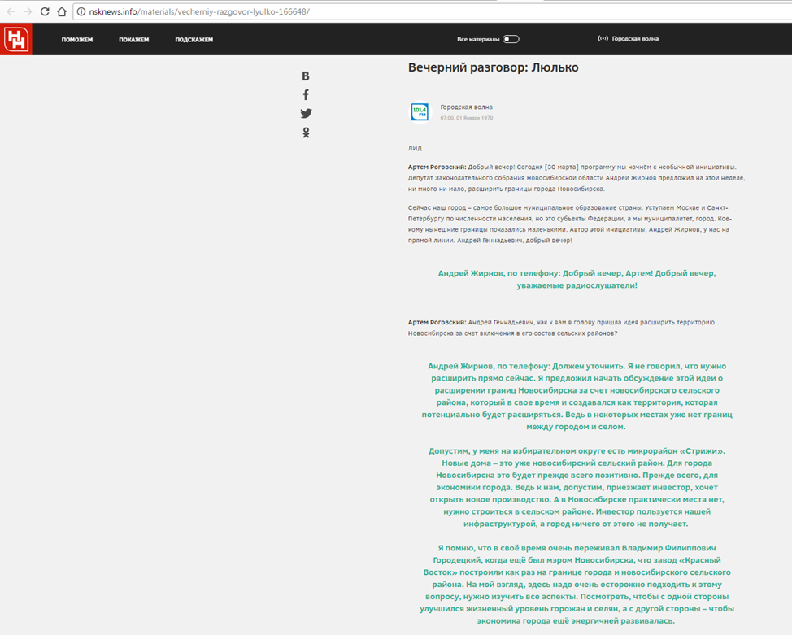

НОВОСИБИРСКИЕ НОВОСТИ

Дороги частного сектора Новосибирска могут начать ремонтировать золобетоном
30.03.2017
http://nsknews.info/materials/dorogi-chastnogo-sektora-novosibirska-mogut-nachat-remontirovat-zolobetonom-166618/
Новосибирские дорожники ожидают результатов эксперимента по ремонту магистралей так называемым золобетоном. Как пережило зиму дорожное покрытие из нового стройматериала, уложенное в октябре прошлого года на экспериментальный участок, станет ясно сразу же, как сойдет снег. Для проверки технологии была выделена одна из улиц Академгородка, рассказал начальник департамента промышленности, инноваций и предпринимательства мэрии Александр Люлько в прямом эфире ток-шоу «Вечерний разговор с Артемом Роговским» на радио «Городская волна» 30 марта.
Он отметил, что не сомневается в удачном окончании эксперимента. В этом случае технологию начнут широко применять в ремонте и строительстве новосибирских дорог.
«Сначала мы попробуем использовать смесь в ремонте дорог частного сектора, а потом, когда она себя проявит, можно будет переходить и на магистрали. Немаловажно то, что зола у нас сейчас ничего не стоит, энергетики вообще не знали, куда ее девать. Стоимость ремонта дорог с применением золы наши специалисты оценивают в два раза ниже, это означает, что мы в два раза больше сможем ремонтировать дорог», – пояснил Александр Люлько.
Начальник промышленного департамента подчеркнул, что бетон, произведенный с использованием золы, специального укладывали в экстремальных условиях, осенью, когда температура воздуха постоянно переходила с плюса на минус и обратно и уже шел снег.
Во внедрении новейших разработок и технологий в городское хозяйство, как отметил Люлько, активно участвует Сибирское отделение Российской академии наук. Главная цель здесь – повышение качества жизни новосибирцев.
Идею производство бетона из золы предложил директор Института химии твердого тела и механохимии академик Николай Ляхов. Однажды он обратил внимание на огромные залежи золы возле ТЭЦ и предложил использовать ее в качестве уникального строительного материала. Применять ее можно не только для ремонта и строительства дорог, но и для возведения зданий.
Программа «Вечерний разговор» выходит в прямой эфир на радио «Городская волна» (101,4 FM) каждый четверг, сразу после выпуска вечерних новостей в 18-00.
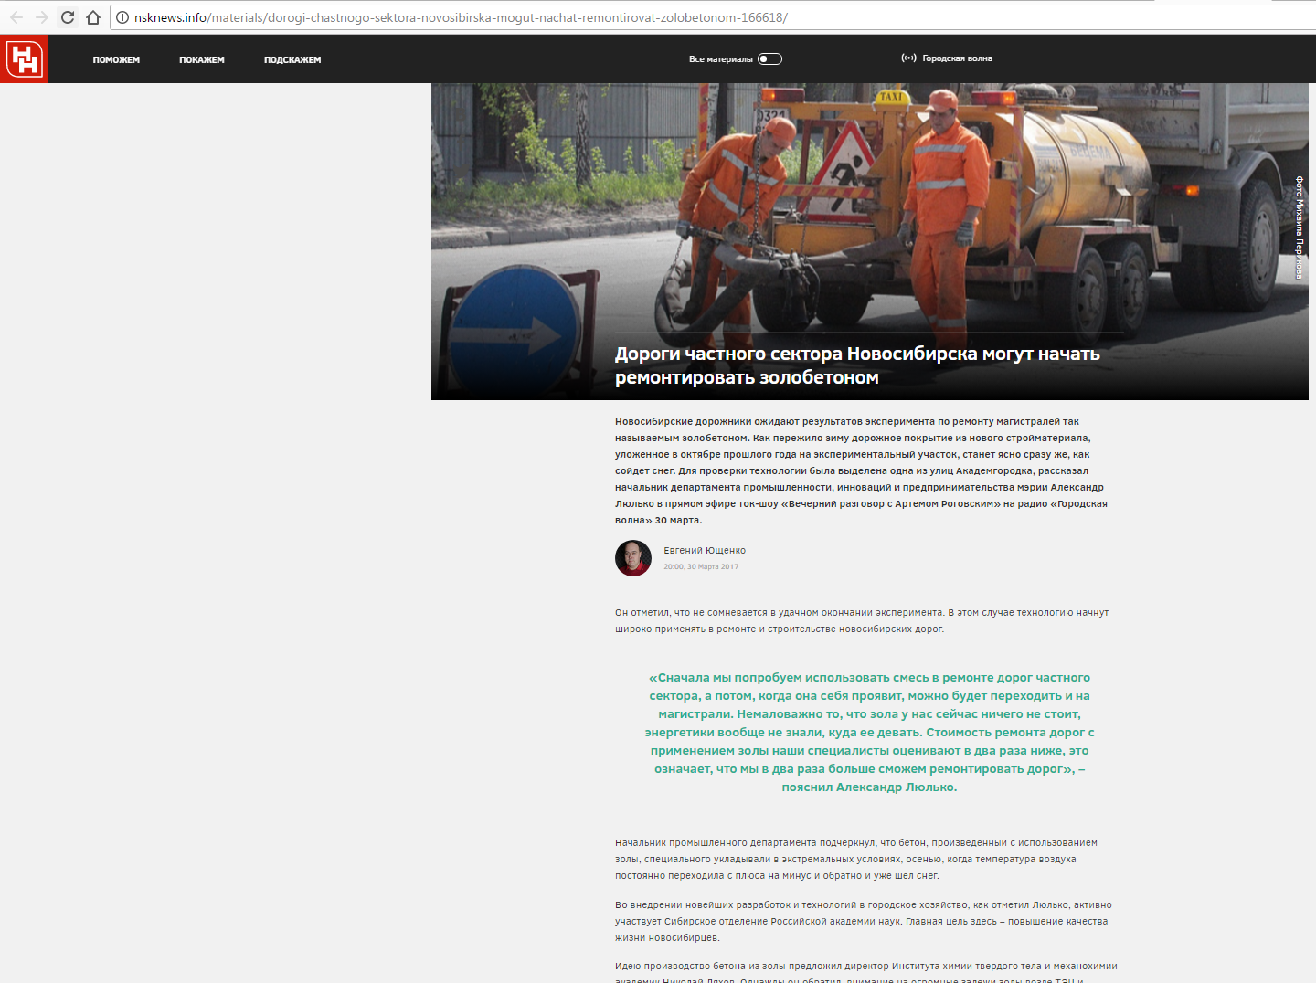

БЕТОН 24

Золобетон против дорожных ям: новосибирцы тестируют новое покрытие
31.03.2017
https://beton24.ru/news/tekhnologii/zolobeton-protiv-dorozhnykh-yam-novosibirtsy-testiruyut-novoe-pokrytie-/
В Новосибирске с нетерпением ожидают итогов экспериментального ремонта дороги с использованием нового материала — золобетона. Покрытие, сформированное из него, было уложено на одной из городских улиц в октябре минувшего года. Состояние тестового участка оценят специалисты, как только сойдет снег.
30 марта глава департамента мэрии по вопросам промышленности, инноваций и предпринимательства А. Люлько поведал слушателям прямого эфира радио «Городская волна», что в качестве объекта для проверки новой технологии была выбрана одна из улиц Академгородка. Как было отмечено в ходе беседы с журналистами, у администрации Новосибирска нет сомнений в успехе эксперимента.
В случае положительного результата планируется активное внедрение технологии в процесс ремонта уже существующих и строительства новых дорог на территории области. Согласно комментарию представителя мэрии, для начала ремонтные работы по опробованному методу будут выполнены в частном секторе, на дорогах с меньшей транспортной активностью. А когда технология полностью себя зарекомендует, можно будет обновить и городские магистрали.
Стоит отметить, что важным плюсом при этом является возможность значительно сэкономить бюджет. «Зола у нас сейчас ничего не стоит, энергетики вообще не знали, куда ее девать» — рассказывает А. Люлько. По подсчетам специалистов, дорожный ремонт с применением золобетона будет обходиться вполовину дешевле стандартного метода. В мэрии обещают, что в таком случае дороги области будут ремонтироваться в 2 раза активнее.
Как подчеркнул руководитель промышленного департамента, бетон с наполнителем в виде золы целенаправленно укладывали при экстремальных погодных условиях, с постоянными температурными скачками, в присутствии снега — чтобы задать материалу более высокую планку выносливости.
Идея производства бетона с добавлением золы принадлежит академику Н. Ляхову — директору Института химии твердого тела и механохимии Сибирского отделения Российской академии наук. Стимулом для разработки послужили внушительные объемы залежей золы около местной ТЭЦ, привлекшие внимание ученого. Как показали результаты проведенных исследований, материал, полученный из этих отходов, может применяться не только для ремонта и укладки дорожных полотен, но и при строительстве зданий.
А. Люлько отметил активное участие Сибирского отделения РАН во внедрении в городское хозяйство новейших научных изысканий, способствующих повышению качества жизни новосибирцев.
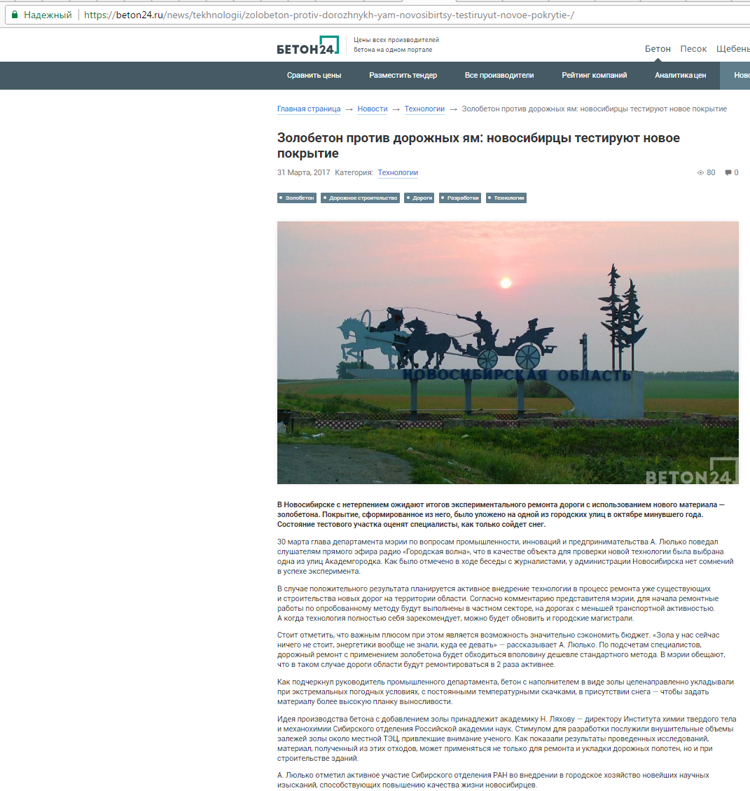

ТАСС

Эксперимент сибирских ученых по ремонту дорог с помощью золы планируют повторить летом
25.04.2017
http://tass.ru/v-strane/4209987
В первый раз укладка материала проходила поздней осенью с нарушением технологии, поэтому покрытие показало меньшую износостойкость, чем ожидалось
Сибирские ученые остались недовольны результатами первого эксперимента по ямочному ремонту с использованием высокопрочного золобетона (материала на основе отходов ТЭЦ). Укладка материала проходила поздней осенью с нарушением технологии, поэтому покрытие изначально не идеально сцепилось и показало меньшую износостойкость, чем ожидалось, хотя и значительно превзошло по показателям обычный асфальт, сообщил ТАСС директор Института химии твердого тела и механохимии (ИХТТМ) СО РАН Николай Ляхов.
"Какие-то места поистерлись, видно, что не схватился раствор, наверное, потому что замерз - укладывали под снег практически. Какие-то участки, особенно там, где мы щебень добавили, вообще хорошо выстояли. Дальше надо резать его, проводить испытания, делать выводы, корректировать составы и снова пробовать", - сказал он.
Провести новый эксперимент с соблюдением технологии ученые планируют этим летом, но для этого сперва необходимо получить грант - денег на проект нет ни у института, ни у неоднократно высказывавшей заинтересованность в использовании золобетона мэрии Новосибирска.
По словам Ляхова, обычный асфальт, который сейчас используют для ямочного ремонта, "вылетает" после сильных ливней или первых заморозков. Золобетон ученых ИХТТМ СО РАН, который укладывали в непросушенные ямы и под снег, сохранился на дороге почти весь, ремонта требует только 25-30% покрытия.
Ранее планировалось, что разработка ученых будет опробована на полукилометровом участке бульвара Молодежи в Академгородке в виде сплошного полотна. На этот проект требовалось 870 тыс. рублей, готовность его финансировать высказывала мэрия Новосибирска. Однако из-за нехватки средств проект заменили ямочным ремонтом, оплатить который взялся частный инвестор. "Заплатки" из золобетона ученые сделали немного разными по составу, чтобы экспериментальным способом определить наиболее износостойкий.
Для ремонта дорожного полотна использовалась золобетонная смесь, в состав которой входит зола уноса, полученная от сжигания угля на новосибирской ТЭЦ-3. Целью эксперимента было исследовать прочность и морозоустойчивость золобетона в условиях реальной дорожной обстановки и особенностей климата.
Разработка ИХТТМ СО РАН будет представлена на форуме "Городские технологии", который пройдет в Новосибирске 26-27 апреля. ТАСС является генеральным информационным партнером форума.
Прочнее и дешевле бетона
Ранее академик Николай Ляхов сообщил ТАСС, что дороги из золобетона держатся в 3-4 раза дольше, чем асфальтобетонные, до 20 лет. По износостойкости этот материал не уступает бетону, а по способности противостоять морозам значительно его превосходит.
"Главная проблема асфальтобетона - температура перехода из вязкого в хрупкое состояние. Мировой рекорд - минус 26 градусов. В Сибири часто бывает и -30, и -32, и даже -40. В этих условиях шипы крошат его как стекло - отсюда колейность", - объяснил ученый.
Другим плюсом золобетона является его низкая стоимость из-за отказа от постоянно дорожающего битума. Основной компонент - зола - продукт переработки угля, который обычно утилизируют. По подсчетам специалистов, стоимость золобетона в три раза дешевле материалов, традиционно используемых в строительстве и ремонте дорог.
Также, по результатам различных лабораторных исследований, зола - экологичный строительный материал, который относится к самому низкому - пятому - классу опасности наряду с яичной скорлупой, опилками и отходами картона.
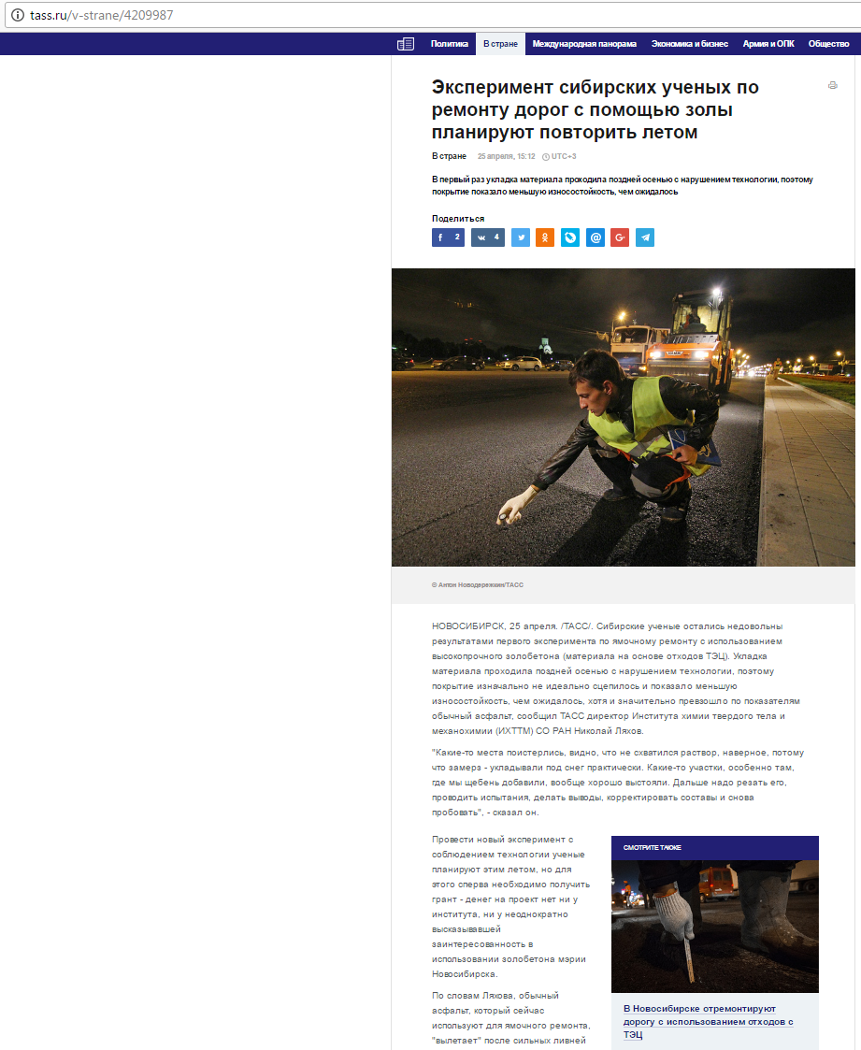

Наука в Сибири

Сибирские ученые предлагают новые решения для дорожной отрасли
26.04.2017
http://www.sbras.info/news/sibirskie-uchenye-predlagayut-novye-resheniya-dlya-dorozhnoi-otrasli
На втором международном форуме «Городские технологии» в Новосибирске обсуждались новые методы борьбы с двумя бедами российских дорог ― нестойкостью и дороговизной.
Секцию «Транспортные системы и дорожное строительство» модерировал директор Института химии твердого тела и механохимии СО РАН академик Николай Захарович Ляхов. Он отметил, что преобладание в России асфальта как внешнего покрытия не соответствует мировому тренду: в США 80 % всех дорог имеют полотно из цементобетона, в Германии ― 40 %, а в нашей стране ― только 3%, причем это трассы, проложенные 20—30 лет назад. Профессор Владимир Викторович Ларичкин, заведующий кафедрой инженерный проблем экологии НГТУ, привел другую статистику ― в Китае строительство одного километра четырехполосного шоссе обходится в 3 миллиона долларов, в США стоит 4 миллиона, а в РФ ― все 12. «Дешевые дороги невыгодны тем, кто берет на них подряды», ― констатировал Николай Ляхов.
Между тем, современная наука предлагает разработки, способные как удешевить дороги, так и сделать их намного более стойкими. Кандидат технических наук Николай Линович Русаков из тюменского Института криосферы Земли СО РАН рассказал о разработанном там теплоизоляционном материале «ДиатомИК», избавляющем от деформации шоссейные и железные дороги, построенные на вечной мерзлоте. Он представляет собой, по существу, вспененное стекло и производится из распространенных в Сибири диатомитов и родственных пород, которые можно добывать карьерным способом. Применение нового термоизолятора, по словам Н. Русакова, удешевляет строительство примерно на 20 %. В 2016 году «Тюменское инновационное предприятие Института криосферы ― 1» при ИКЗ СО РАН в партнерстве запустило опытное производство «ДиатомИКа» мощностью 25 кубометров в сутки. Этот материал не только запатентован, но и включен в государственные технико-экономические нормативы, что открывает возможности его крупнотоннажного производства и широкого применения.
«Лучше использовать отходы, чем вскрывать новые карьеры», ― считает Владимир Ларичкин, предложивший альтернативу: такое же вспененное стекло, но из отходов. С добавлением специальной эмульсии (менее 1 % от общего объема) этот материал становится пригодным для так называемого холодного ресайклинга грунтовых дорог. Профессор НГТУ показал фильм про опытный участок в Тверской области: обычный пыльный просёлок на экране преобразился в чистую твердую трассу. Именно отходы, по мнению ученых, являются наиболее перспективной основой для создания новых дорожных материалов. Заместитель директора ИХТТМ СО РАН доктор химических наук Александр Петрович Немудрый рассказал о возможностях использования зол уноса ТЭЦ. Они оседают на электрофильтрах при сжигании угля и обладают, по словам ученого, «отрицательной стоимостью», поскольку требуют затрат на складирования и платежей за экологический вред.
По химическому составу и консистенции зола с фильтра самого высокого, 4-го уровня приближается к чистому цементу. У этого сырья есть и свои минусы: необходимость контроля однородности частиц и содержания окиси кальция, которую Александр Немудрый назвал «бомбой замедленного действия». Эти особенности сказались на результатах эксперимента, проведенного в новосибирском Академгородке. «Покрытие частично разрушилось», ― констатировал Николай Ляхов и назвал основную причину: несоответствие условий натурных и лабораторных испытаний, ранее давших впечатляющие результаты. «Мы сделали выводы, ― сказал учёный. ― Зола должна применяться только с фильтров 4-го уровня (либо в смеси, но предварительно измельченная), перемешивание допустимо исключительно механическое (а не ручное), укладка ― катком, а на вибротрамбовкой, и при ночных температурах не ниже + 5 градусов».
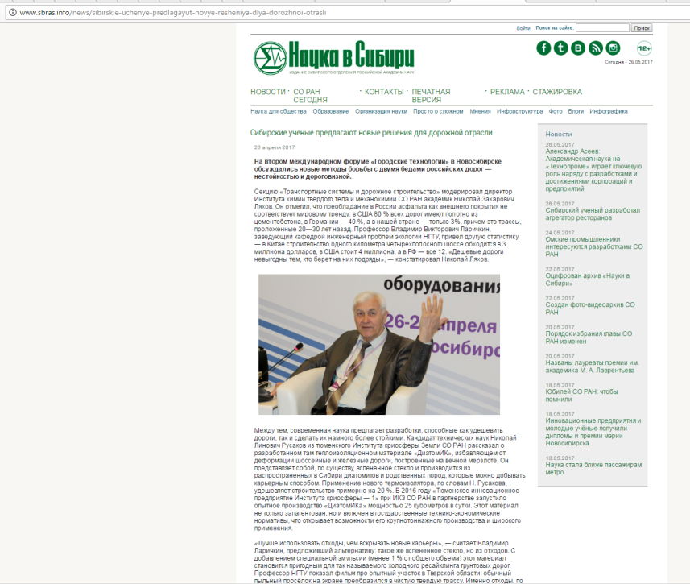

infopro54.ru

Сибирские ученые предложили новые дорожные материалы
26.04.2017
http://infopro54.ru/news/8923/
Однако, они опасаются, что в удешевлении строительства не заинтересованы подрядчики дорожных работ.
В Новосибирске начал работу второй международный форум «Городские технологии». Работу секции «Транспортные системы и дорожное строительство» модерировал директор Института химии твердого тела и механохимии СО РАН академик Николай Ляхов, сообщает издание «Наука в Сибири».
По словам академика, преобладание в России асфальта как внешнего покрытия не соответствует мировому тренду: в США 80 % всех дорог имеют полотно из цементобетона, в Германии ― 40 %, а в нашей стране ― только 3%, причем это трассы, проложенные 20—30 лет назад. Профессор Владимир Викторович Ларичкин, заведующий кафедрой инженерный проблем экологии НГТУ, привел другую статистику ― в Китае строительство одного километра четырехполосного шоссе обходится в 3 миллиона долларов, в США стоит 4 миллиона, а в РФ ― все 12.
— Дешевые дороги невыгодны тем, кто берет на них подряды, ― констатировал Николай Ляхов.
Между тем, современная наука предлагает разработки, способные как удешевить дороги, так и сделать их намного более стойкими.
Кандидат технических наук Николай Русаков из тюменского Института криосферы Земли СО РАН рассказал о разработанном там теплоизоляционном материале «ДиатомИК», избавляющем от деформации шоссейные и железные дороги, построенные на вечной мерзлоте. Он представляет собой, по существу, вспененное стекло и производится из распространенных в Сибири диатомитов и родственных пород, которые можно добывать карьерным способом. Применение нового термоизолятора, по словам Н. Русакова, удешевляет строительство примерно на 20 %. В 2016 году «Тюменское инновационное предприятие Института криосферы ― 1» при ИКЗ СО РАН в партнерстве запустило опытное производство «ДиатомИКа» мощностью 25 кубометров в сутки. Этот материал не только запатентован, но и включен в государственные технико-экономические нормативы, что открывает возможности его крупнотоннажного производства и широкого применения.
— Лучше использовать отходы, чем вскрывать новые карьеры, ― считает Владимир Ларичкин, предложивший альтернативу: такое же вспененное стекло, но из отходов.
По словам Владимира Ларичкина, с добавлением специальной эмульсии (менее 1 % от общего объема) этот материал становится пригодным для так называемого холодного ресайклинга грунтовых дорог. Профессор НГТУ показал фильм про опытный участок в Тверской области: обычный пыльный просёлок на экране преобразился в чистую твердую трассу. Именно отходы, по мнению ученых, являются наиболее перспективной основой для создания новых дорожных материалов.
Заместитель директора ИХТТМ СО РАН доктор химических наук Александр Немудрый рассказал о возможностях использования зол уноса ТЭЦ. Они оседают на электрофильтрах при сжигании угля и обладают, по словам ученого, «отрицательной стоимостью», поскольку требуют затрат на складирования и платежей за экологический вред.
По химическому составу и консистенции зола с фильтра самого высокого, 4-го уровня приближается к чистому цементу. У этого сырья есть и свои минусы: необходимость контроля однородности частиц и содержания окиси кальция, которую Александр Немудрый назвал «бомбой замедленного действия». Эти особенности сказались на результатах эксперимента, проведенного в новосибирском Академгородке.
— Покрытие частично разрушилось, ― констатировал Николай Ляхов и назвал основную причину: несоответствие условий натурных и лабораторных испытаний, ранее давших впечатляющие результаты.
— Мы сделали выводы, ― сказал учёный. ― Зола должна применяться только с фильтров 4-го уровня (либо в смеси, но предварительно измельченная), перемешивание допустимо исключительно механическое (а не ручное), укладка ― катком, а на вибротрамбовкой, и при ночных температурах не ниже + 5 градусов.
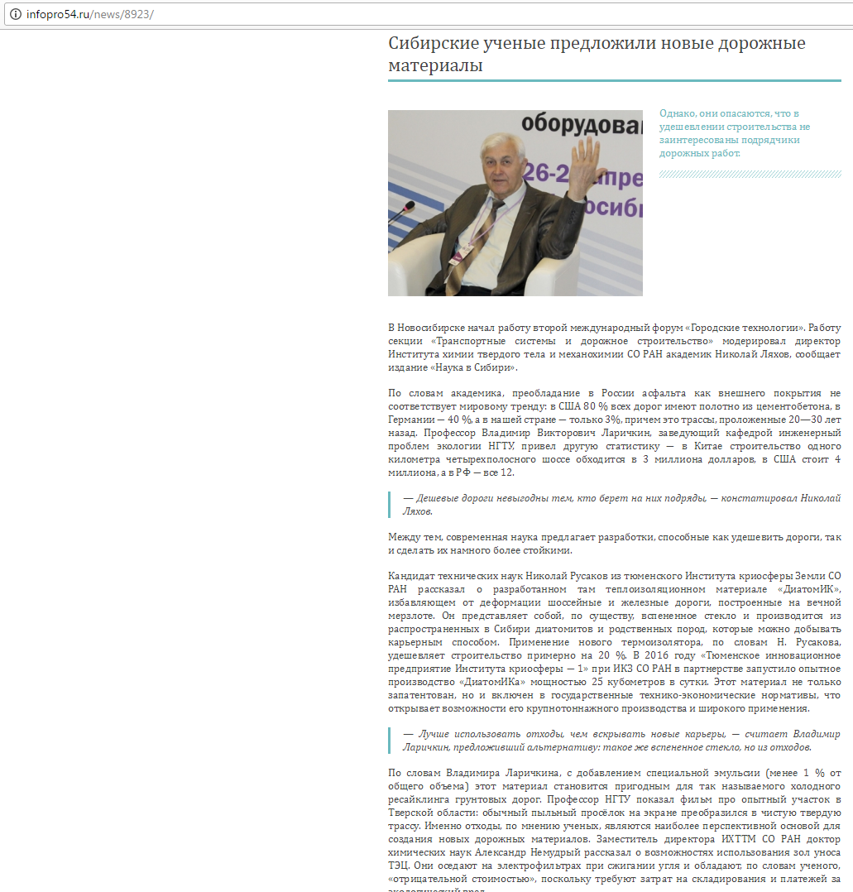

Сибдепо

Новосибирские учёные предлагают ремонтировать дороги с помощью золы
26.04.2017
http://sibdepo.ru/news/novosibirskie-uchyonye-predlagayut-remontirovat-dorogi-s-pomoshhyu-zoly.html
Летом 2017 года специалисты планируют повторить прошлогодний эксперимент по ремонту дорожного полотна новым способом.
Новосибирские учёные из Института химии твёрдого тела и механохимии (ИХТТМ) планируют повторить свой прошлогодний эксперимент по ямочному ремонту дорог с использованием высокопрочного золобетона (отходы ТЭЦ). По их словам, в 2016 году ямочный ремонт таким способом проводили поздней осенью с нарушением технологии, поэтому покрытие показало меньшую износостойкость, чем они планировали увидеть.
«Какие-то места поистерлись, видно, что не схватился раствор, наверное, потому что замёрз — укладывали под снег практически. Какие-то участки, особенно там, где мы щебень добавили, вообще хорошо выстояли. Дальше надо резать его, проводить испытания, делать выводы, корректировать составы и снова пробовать», — цитирует ТАСС директора ИХТТМ СО РАН Николая Ляхова.
По словам Ляхова, асфальт, который обычно используют для ямочного ремонта, «вылетает» после сильных дождей или первых заморозков, а материал, который укладывали в непросушенные ямы и под снег по технологии специалистов ИХТТМ, требует ремонта только на 25-30% покрытия.
На больших участках дороги опробовать данный способ устранения ям ещё не удалось из-за нехватки финансовых средств, но «заплатки» учёные сделали немного разными по составу, чтобы понять, какие из них прочнее.
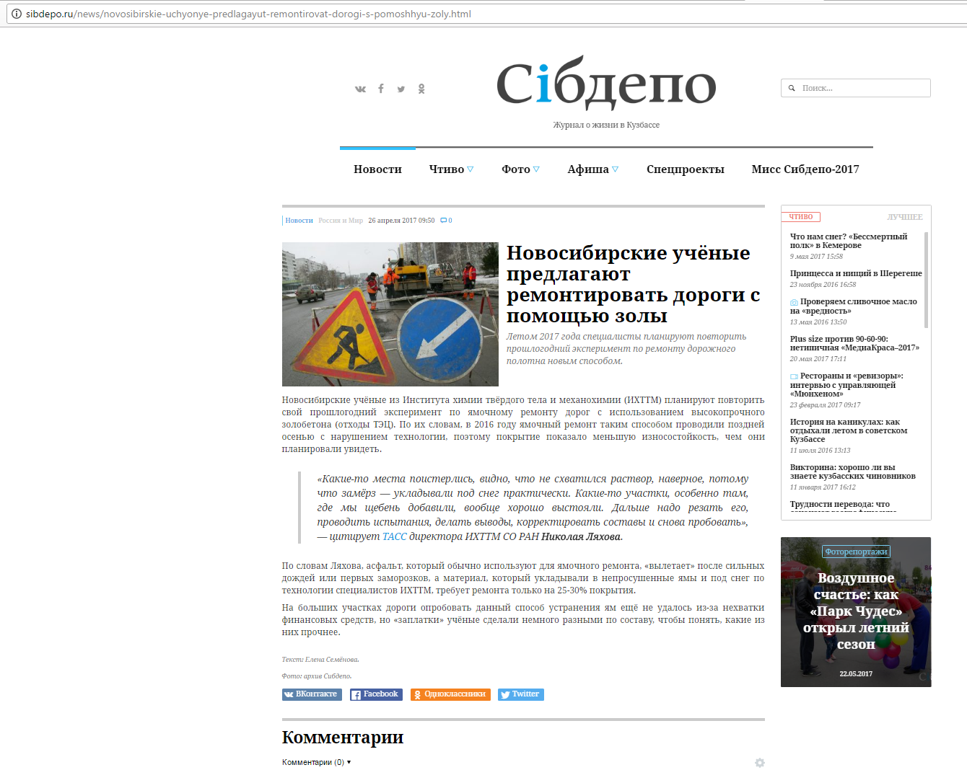

VN.RU

Заплаты на дороге из золобетона сошли с асфальта за зиму
28.04.2017
http://vn.ru/news-zaplaty-na-doroge-iz-zolobetona-soshli-s-asfalta-za-zimu/
Обычная зола, оказывается, может стать неплохим дорожным материалом при условии соблюдения технологий ремонтных работ. И хотя эксперимент не оправдал ожидания сибирских ученых, останавливаться они не намерены.
Зола – материал отходный, загрязняет воздух и требует переработки. Однако обладает вяжущими свойства. В прошлом году ученые из Академгородка попробовать золобетонный грунт для ямочного ремонта. Участок на бульваре Молодежи выделила мэрия, а деньги – частные компании. Осенью и зимой все было хорошо. А потом потеплело.
Весной золобетонное покрытие, можно сказать, растаяло вместе со снегом. Причина, по мнению ученых, в несоблюдении технологий. В тех местах, где золу с песком размешивали тщательнее, покрытие оказалось более устойчивым. Однако в повторном ремонте нуждается больше половины данного участка.
Нарушили не только технологию. По результатам испытаний, лучшей оказалась зола четвертого уровня – самая легкая. Здесь, утверждают специалисты, использовали другой тип сырья. К тому же укладывали участок поздней осенью.
«Все бетонщики знают, что бетон надо укладывать в теплое время, в сезон. Мы клали в сентябре, и снег уже лежал на траве, температура опускалась до -7,6 градусов. Это привело к тому, что бетон не выстоял и не набрал прочность, которую показал в лабораторных условиях, – сообщил заместитель директора Института химии твердого тела и механохимии СО РАН Александр Немудрый.
В некоторых местах покрытие все же пережило зиму. Хотя проехать по дороге все так же проблематично.
«По-моему, раньше дорога была лучше, сейчас ее размыло после дождей», – замечает житель Новосибирска Александр Воронков.
«Весной снег сошел, невозможно ездить, особенно во дворах, и на центральных улицах, посмотрите», – говорит житель Новосибирска Константин.
Несмотря на неудачу, ученые планируют продолжить эксперимент. Уже обращаются владельцы дачных участков. Золобетонное покрытие – дешевый и экологически чистый вариант, который при надлежащем исполнении может заменить дорогостоящий асфальт.
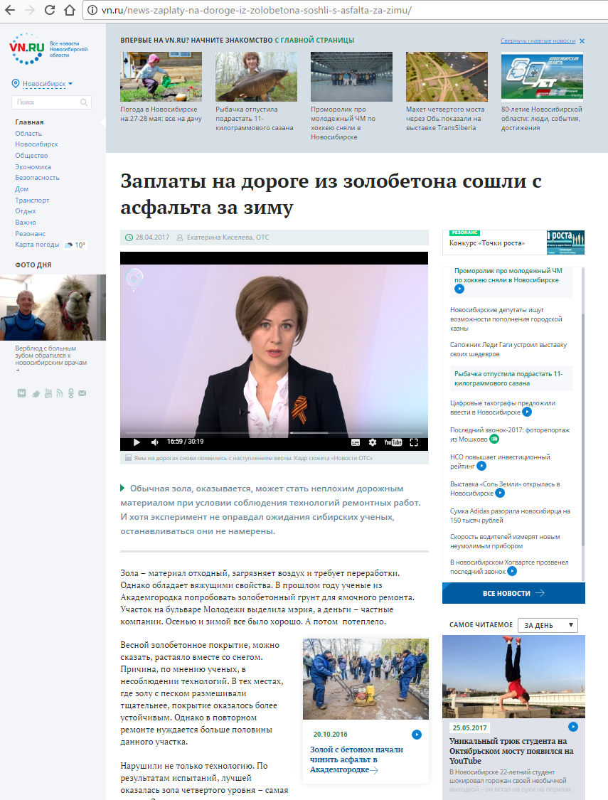

ОТС

27.04.2017
Видеосюжет с16:55 мин https://www.youtube.com/watch?v=4WdLRrOES5w

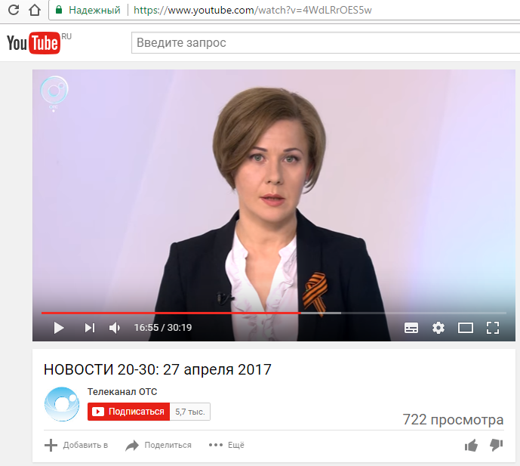

РБК.Новосибирск

Академик СО РАН: Дешевые дороги невыгодны подрядчикам
28.04.2017
http://nsk.rbc.ru/nsk/28/04/2017/5901dcfa9a79477469e1042f
Ученые СО РАН обозначили главные проблемы новосибирских дорог и предложили реальные варианты их решения
Доклад о сути проблем дорожного строительства прочитал директор Института химии твердого тела и механохимии СО РАН Николай Ляхов на форуме «Городские технологии 2017».
Главная проблем российских дорог, по мнению академика СО РАН, достаточно банальна — отсутствие необходимого финансирования. «Из ничего и выйдет ничего», — отметил Ляхов в своем докладе.
Для сравнения — в ближайшее 10 лет правительство Новой Зеландии (которая по размерам схожа с Новосибирской областью) намерено инвестировать в дороги порядка $30 млрд. В Китае, где и так достаточно дорог хорошего качества, в 2014 году правительство заявило о выделении $16,3 млрд на строительство новых.
«И что можно сказать про 1 млрд руб. который выделяют в год Новосибирской области?», — задал риторический вопрос Ляхов.
Заведующий кафедрой инженерных проблем экологии НГТУ Владимир Ларичкин взглянул на проблему с другой стороны. По его мнению, в России дороги слишком дорогие. Например, в Китае строительство одного километра четырехполосного шоссе обходится в $3 млн, в США на эти цели тратят $4 млн, а в России $12 млн.
«Дешевые дороги невыгодны тем, кто берет на них подряды», ― добавил Ляхов.
По его словам, из-за недостаточного финансирования со стороны государства в России, в основном, строят асфальтобетонные дороги, которые довольно быстро разрушаются. На западе практикуют цементобетонное строительство. Такие дороги служат 20-30 лет.
По данным немецких исследователей за 2004 год, при сравнении одновременно построенных дорог с разными видами покрытий через 23 года эксплуатации ремонта требовали только 5% дорог с цементобетонным покрытием, а с асфальтобетонным покрытием — 85–100%.
«Например, в США 80% дорог цементно-бетонные, в Германии ― 40% в России только 3%. В основном, в Сибири и на Урале», — сказал спикер.
Ляхов показал концепцию идеальной дороги, которая по форме похожа на крышу дома. Это сделано для того, чтобы вода стекала с нее на обочины. По бокам лежит гравий, сквозь который просачивается влага. На самой дороге, на щебне лежит покрытие — три слоя различных по структуре.
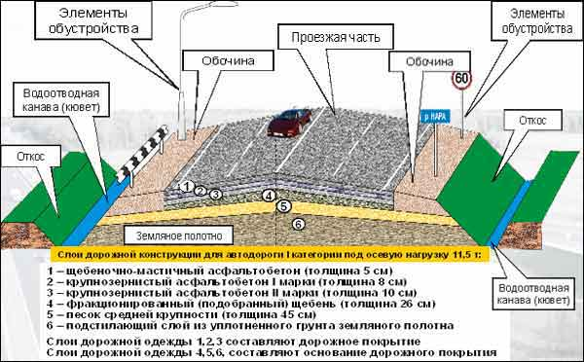
«Где вы такую дорогу видели в России?», — спросил Ляхов, отметив, что даже на платных дорогах в Москве лежит один слой асфальтобетонного покрытия. Примеров у аудитории не нашлось.
Есть технологии, но их не применяют
Оказалось, что решение проблем с российскими и, в частности, новосибирскими дорогами упирается не только в деньги, но и отсутствие новых методов. Отечественный битум при температурах от –17ОС и ниже обладает повышенной хрупкостью, а при температурах от +46ОС размягчается. Есть импортные битумы, но они в разы дороже. Есть еще один вариант.
«Нужно использовать модификаторы битума. Это необходимо из-за того, что зимой дорога замерзает, летом плавится. Снизить мягкость можно двумя способами. Можно поменять сам битум или модифицировать его», — сообщил Ляхов.
Кандидат технических наук Николай Линович Русаков из тюменского Института криосферы Земли СО РАН рассказал о разработанном там теплоизоляционном материале «ДиатомИК». Этот продукт избавляет дороги от деформации из-за мерзлоты. Само по себе вещество представляет собой вспененное стекло и производится из распространенных в Сибири диатомитов и родственных пород. По словам Русакова, применение такого материала удешевит строительство на 20%.
В географических районах с частыми низкими температурами есть и другой фактор — шипы. Из-за них появляется колея даже на совершенно правильно уложенном асфальте. Убрать давление можно, если основание достаточно твердое.
«Чтобы снизить давление на грунт, между покрытием на щебень используются геосетки. Эти технологии применяют во всем мире и редко у нас. Хотя, как раз у нас, в Новосибирске, есть свое производство», — рассказал спикер.
Он сообщил, что существует и другая интересная технология — модифицирование грунта.
«Голландцы придумали добавки, порошки, которые добавляют к грунту, с помощью которых можно получать дорожное покрытие. Один недостаток — срок службы не 30-40 лет, а 5-7 лет, но все функции временной дороги выполняются. А самое главное — высокая несущая способность. То есть, слегка отступив от изначальной схемы строительства, можно быстрей и дешевле построить дороги», — объяснил академик.
Резюмируя свое выступление, он особо отметил, что любую технологию нужно привязывать к региону и конкретным материалам этого региона.
«Если мы будем возить щебень из Челябинска за 2000 км и песок из Томской области, дорога в любом случае будет золотой», — заметил Ляхов.
РБК Новосибирск обратился в «Новосибирскавтодор» с вопросом о внедрении новых технологии в дорожное строительство. В пресс-службе отметили, что предприятие широко применяет геосинтетику, плоскую георешетку для армирования покрытия, геодрены для отвода воды от дорожной одежды и геоматы для укрепления откосов.
«А также ПБВ-90 (полимер битумное вяжущее) при изготовлении асфальтобетонных смесей для верхних слоев. Цементобетонные смеси производим с использованием поликарбоксилатов, что улучшает их свойства. Применяем полимерные защитные покрытия для нанесения на бетонные конструкции», — сказали в «Новосибирсаавтодоре».
Также было отмечено, что успешно применяется технология холодного ресайклинга. Она позволяет за относительно короткие сроки устраивать надежные дорожные основания и покрытия с максимальным использованием местных материалов.
Дороги из золы
О возможности заменять цемент золой рассказал заместитель директора Института химии твердого тела и механохимии СО РАН Александр Немудрый.
Спикер напомнил, что сегодня производится большой количество золы с отрицательной стоимостью. В частности, местные ТЭЦ вырабатывают 800 тыс. тонн золошлаков в год. Но эта зола обладает ценными свойствами — компоненты цемента и золы почти совпадают.
По словам Немудрого, такой факт породил идею использовать золобетонные технологии при ямочном ремонте. На прошлом форуме «Городские технологии» было заключено соглашение о партнерстве бизнеса («СИБЭКО», «Карьердорстрой»), власти (Мэрия Новосибирска) и науки (СО РАН).
Первым этапом работы стали лабораторные исследования. Были получены образцы золы и проведены испытания по набиранию прочности. Оказалось, что общая зола показала плохие результаты — в конечном продукте появлялись мелкие трещины. Но зола четвертого уровня стала наиболее подходящей.
Далее прошли испытания. Мэрия и администрация Советского районы выделили участок дороги и «Карьердорстрой» провели на ней ямочный ремонт. По словам Немудрого, результаты были не очень хорошие, в частности из-за не самого оптимального температурного режима и из-за не очень тщательного соблюдения технологии.
«В ближайшее время мы проведем собрание нашего «треугольника», еще раз осмотрим дорогу и решим, как действовать дальше. Но эта технология очень перспективная», — отметил спикер.
Также было сказано, что вопреки распространенному мифу радиоктивность конечного продукта оказалась ниже, чем в других местах города.
Начальник департамента промышленности, инноваций и предпринимательства мэрии Новосибирска Александр Люлько отметил, что использование золошлаковых отходов очень полезная и интересная технология
«Мы все видели около ТЭЦ огромное количество шлака, и никто не знает, что с ним делать. А это хороший строительный материал. В том числе и для дорог», — сказал он.
Люлько отметил, что когда речь идет о новой технологии, не нужно ожидать мгновенных результатов.
«Конечно, мы не будем делать магистрали пока не получим хороший результат. Но у нас есть уверенность с этой технологией все получится», — сказал Люлько, добавив, что еще сорок лет назад известный инженер Геннадий Лыков успешно использовал золошлаковые отходы для производства строительных материалов.
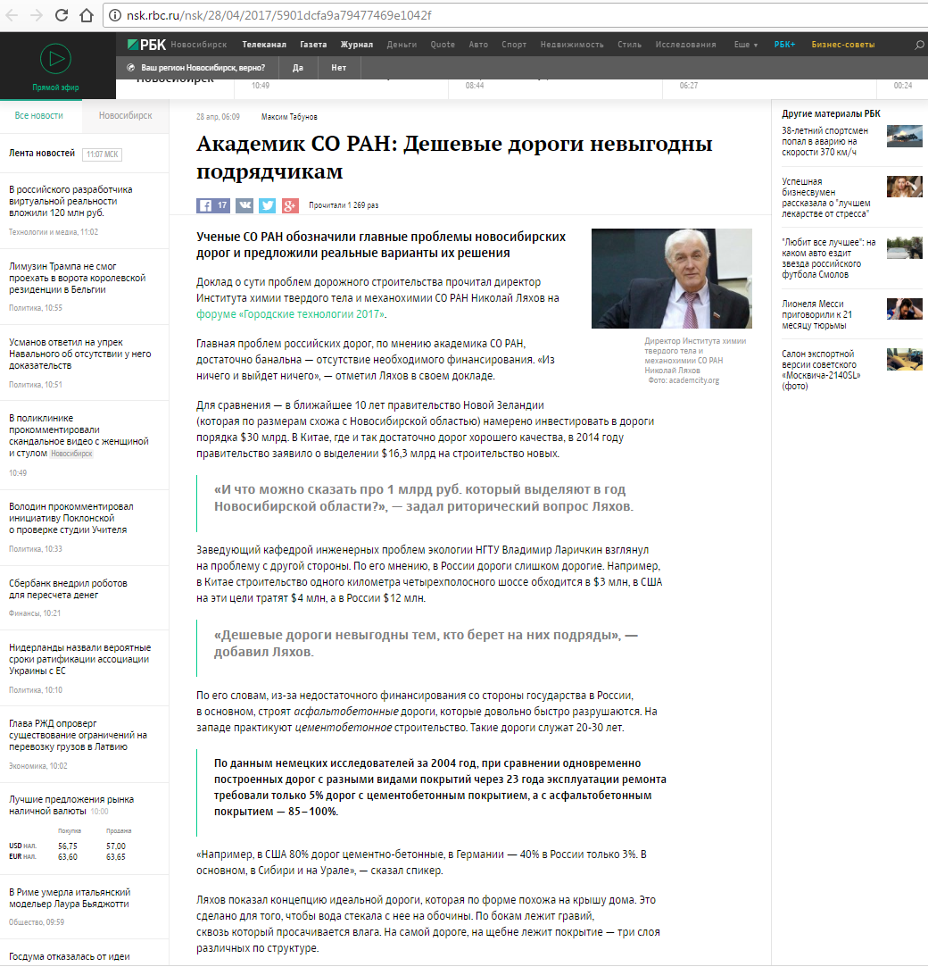

РИА СИБИРЬ

Сибирские ученые предлагают новые решения для дорожной отрасли
01.05.2017
http://ria-sibir.ru/viewnews/65434.html
На втором международном форуме "Городские технологии" в Новосибирске обсуждались новые методы борьбы с двумя бедами российских дорог - нестойкостью и дороговизной.
Секцию "Транспортные системы и дорожное строительство" модерировал директор Института химии твердого тела и механохимии СО РАН академик Николай Ляхов. Он отметил, что преобладание в России асфальта как внешнего покрытия не соответствует мировому тренду: прочное и долговечное полотно делать из цементобетона, в США с таким покрытием 80% всех дорог, в Германии - 40%, а в нашей стране - только 3%, причем это трассы, проложенные 20-30 лет назад.
Профессор Новосибирского государственного технического университета Владимир Ларичкин привел другие цифры. В Китае строительство одного километра четырехполосного шоссе обходится в 3 млн долларов, в США стоит 4 млн, а в России - все 12. "Дешевые дороги невыгодны тем, кто берет на них подряды", - констатировал Николай Ляхов.
Между тем, современная наука предлагает разработки, способные как удешевить дороги, так и сделать их намного более стойкими.
Кандидат технических наук Николай Русаков из тюменского Института криосферы Земли СО РАН рассказал о разработанном там теплоизоляционном материале "диатомик", избавляющем от деформации шоссейные и железные дороги, построенные на вечной мерзлоте. Он представляет собой, по существу, вспененное стекло и производится из распространенных в Сибири диатомитов и родственных пород, которые можно добывать карьерным способом. Применение нового термоизолятора, по словам Русакова, удешевляет строительство примерно на 20%. В 2016 году инновационное предприятие при Институте криосферы Земли СО РАН запустило опытное производство "диатомика" мощностью 25 кубометров в сутки. Этот материал не только запатентован, но и включен в государственные технико-экономические нормативы, что открывает возможности его крупнотоннажного производства и широкого применения.
"Лучше использовать отходы, чем вскрывать новые карьеры", - считает Владимир Ларичкин, предложивший альтернативу: такое же вспененное стекло, но из отходов. С добавлением специальной эмульсии (менее 1% от общего объема) этот материал становится пригодным для так называемого "холодного ресайклинга" грунтовых дорог.
Профессор Ларичкин показал фильм про опытный участок в Тверской области: обычный пыльный просёлок на экране преобразился в чистую твердую трассу. Именно отходы, по мнению ученых, являются наиболее перспективной основой для создания новых дорожных материалов.
Заместитель директора Института химии твердого тела и механохимии СО РАН доктор химических наук Александр Немудрый рассказал о возможностях использования зол уноса ТЭЦ. Они оседают на электрофильтрах при сжигании угля и обладают, по словам ученого, "отрицательной стоимостью", поскольку требуют затрат на складирование и платежей за экологический вред. По химическому составу и консистенции зола с фильтра самого высокого, 4-го уровня приближается к чистому цементу. У этого сырья есть и свои минусы: необходимость контроля однородности частиц и содержания окиси кальция, которую можно назвать "бомбой замедленного действия". Эти особенности сказались на результатах эксперимента, проведенного в новосибирском Академгородке.
"Покрытие частично разрушилось", - констатировал Николай Ляхов и назвал основную причину: несоответствие условий натурных и лабораторных испытаний, ранее давших впечатляющие результаты. "Мы сделали выводы, - сказал учёный. - Зола должна применяться только с фильтров 4-го уровня (либо в смеси, но предварительно измельченная), перемешивание допустимо исключительно механическое (а не ручное), укладка ? катком, а на вибротрамбовкой, и при ночных температурах не ниже +5 градусов".
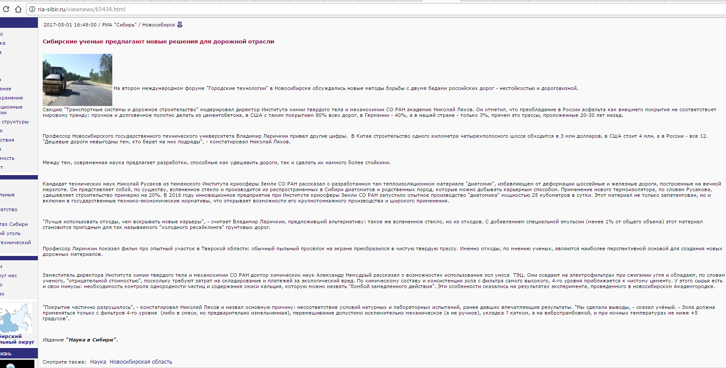

Biznes-portal.com

Эксперимент сибирских ученых по ремонту дорог с помощью золы планируют повторить летом
02.05.2017
http://www.biznes-portal.com/New.aspx?newid=61178
Эксперимент сибирских ученых по ремонту дорог с помощью золы планируют повторить летомСибирские ученые остались недовольны результатами первого эксперимента по ямочному ремонту с использованием высокопрочного золобетона (материала на основе отходов ТЭЦ). Укладка материала проходила поздней осенью с нарушением технологии, поэтому покрытие изначально не идеально сцепилось и показало меньшую износостойкость, чем ожидалось, хотя и значительно превзошло по показателям обычный асфальт, сообщил ТАСС директор Института химии твердого тела и механохимии (ИХТТМ) СО РАН Николай Ляхов.
"Какие-то места поистерлись, видно, что не схватился раствор, наверное, потому что замерз - укладывали под снег практически. Какие-то участки, особенно там, где мы щебень добавили, вообще хорошо выстояли. Дальше надо резать его, проводить испытания, делать выводы, корректировать составы и снова пробовать", - сказал он.
Провести новый эксперимент с соблюдением технологии ученые планируют этим летом, но для этого сперва необходимо получить грант - денег на проект нет ни у института, ни у неоднократно высказывавшей заинтересованность в использовании золобетона мэрии Новосибирска.
По словам Ляхова, обычный асфальт, который сейчас используют для ямочного ремонта, "вылетает" после сильных ливней или первых заморозков. Золобетон ученых ИХТТМ СО РАН, который укладывали в непросушенные ямы и под снег, сохранился на дороге почти весь, ремонта требует только 25-30% покрытия.
Ранее планировалось, что разработка ученых будет опробована на полукилометровом участке бульвара Молодежи в Академгородке в виде сплошного полотна. На этот проект требовалось 870 тыс. рублей, готовность его финансировать высказывала мэрия Новосибирска. Однако из-за нехватки средств проект заменили ямочным ремонтом, оплатить который взялся частный инвестор. "Заплатки" из золобетона ученые сделали немного разными по составу, чтобы экспериментальным способом определить наиболее износостойкий.
Для ремонта дорожного полотна использовалась золобетонная смесь, в состав которой входит зола уноса, полученная от сжигания угля на новосибирской ТЭЦ-3. Целью эксперимента было исследовать прочность и морозоустойчивость золобетона в условиях реальной дорожной обстановки и особенностей климата.
Разработка ИХТТМ СО РАН будет представлена на форуме "Городские технологии", который пройдет в Новосибирске 26-27 апреля. ТАСС является генеральным информационным партнером форума.
Прочнее и дешевле бетона
Ранее академик Николай Ляхов сообщил ТАСС, что дороги из золобетона держатся в 3-4 раза дольше, чем асфальтобетонные, до 20 лет. По износостойкости этот материал не уступает бетону, а по способности противостоять морозам значительно его превосходит.
"Главная проблема асфальтобетона - температура перехода из вязкого в хрупкое состояние. Мировой рекорд - минус 26 градусов. В Сибири часто бывает и -30, и -32, и даже -40. В этих условиях шипы крошат его как стекло - отсюда колейность", - объяснил ученый.
Другим плюсом золобетона является его низкая стоимость из-за отказа от постоянно дорожающего битума. Основной компонент - зола - продукт переработки угля, который обычно утилизируют. По подсчетам специалистов, стоимость золобетона в три раза дешевле материалов, традиционно используемых в строительстве и ремонте дорог.
Также, по результатам различных лабораторных исследований, зола - экологичный строительный материал, который относится к самому низкому - пятому - классу опасности наряду с яичной скорлупой, опилками и отходами картона.
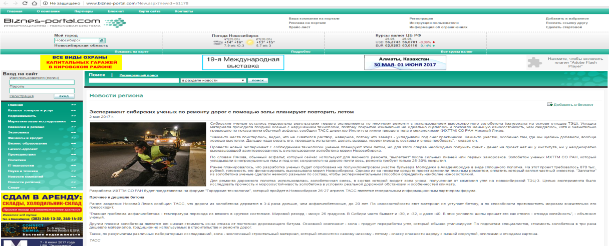

НГС

Инновационная дорога из золы в Академгородке пошла волнами
23.05.2017
http://news.ngs.ru/more/50406111/
Проезжая часть участка ул. Мусы Джалиля, примыкающая к бульвару Молодёжи в Советском районе Новосибирска, пошла волнами и сильно деформировалась — в октябре прошлого года здесь проводился эксперимент по ямочному ремонту с использованием золобетона.
В октябре 2016 года этот участок был отремонтирован с использованием золошлаковых отвалов с новосибирских ТЭЦ и разработок ученых Института химии твердого тела и механохимии СО РАН. Технология по утилизации золы в дорожном строительстве появилась еще в 1980-х годах, однако не была востребована до недавних пор. Помимо ученых в проекте приняли участие компании «СИБЭКО» и «КарьерДорСтрой» — на ремонт ям на 250 метрах дороги было использовано 10 тонн золобетона.
«Все заплатки развалились», — сообщил читатель НГС.НОВОСТИ в редакцию, подкрепив свои слова фотографиями с места.
«Все заплатки развалились»
Замдиректора Института химии твердого тела и механохимии СО РАН Александр Немудрый объяснил корреспонденту НГС.НОВОСТИ, что разрушение полотна произошло из-за непроверенного сырья и неудачного выбора времени проведения испытаний.
«По первым заморозкам, как всегда, поздно и в очень неудачное время было решено провести эксперимент. У нас был хоздоговор, он состоял из 2 частей — лабораторные испытания и натурные испытания. Мы провели отчет — лучшими прочностными характеристиками обладал золобетон, сделанный из золы 4-го поля — этот тип золы обладает самым высоким фильтром, в котором оседают самые мелкие частички. Общая зола имеет плохие связывающие свойства. Если зола 4-го поля — там [прочностные характеристики] 200 кг на квадратный сантиметр, то общая зола — всего лишь 20 кг».
По словам Александра Немудрого, при ямочном ремонте на ул. Мусы Джалиля была использована зола с худшими свойствами.
«В результате мы положили в неблагоприятных климатических условиях. Во-вторых, мы положили не из той золы, которую рекомендовали», — рассказал ученый.
Он добавил, что испытания золобетона на этом участке могут быть продолжены и в этом году, но только если найдется финансирование.
Возможность использования золы при дорожном ремонте обсуждается в Новосибирске уже несколько лет. В частности, весной прошлого года мэр Анатолий Локоть отмечал перспективность такого метода для повышения износостойкости дорог. «Чтобы сделали, так уж сделали — лет на 20, а может, и больше», — говорил мэр.
Сейчас в Новосибирске проводится ремонт дорожного полотна на ул. Никитина — от ул. Кирова до ул. Есенина.
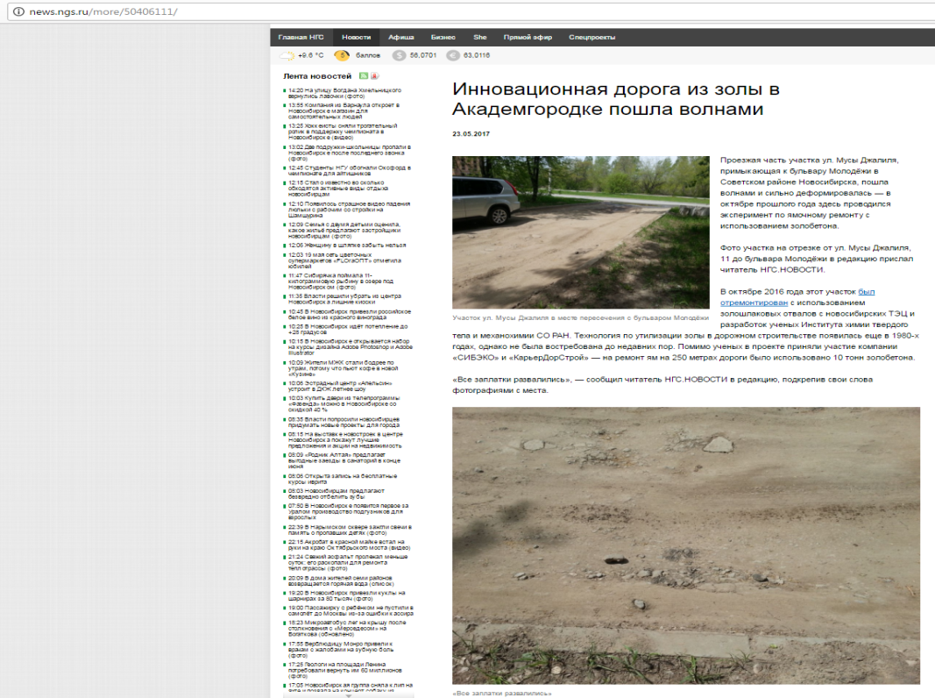

НАВИГАТОР

Эксперимент по ремонту дороги золобетоном не удался
23.05.2017
http://navigato.ru/news/9629
Проезжая часть участка ул. Мусы Джалиля, примыкающая к бульвару Молодёжи в Советском районе Новосибирска, пошла волнами и сильно деформировалась.
В октябре прошлого года здесь проводился эксперимент по ямочному ремонту с использованием золобетона, о чем сообщал "Навигатор". На ремонт ям на 250 метрах дороги было использовано 10 тонн золобетона. Сейчас участок, отремонтированный золой с новосибирских ТЭЦ по технологии ученых Института химии твердого тела и механохимии СО РАН, опять в непроезжем состоянии. Житель Советского района прислал фото дороги порталу НГС.Новости и отметил, что все заплатки развалились.
Корреспонденту портала в ИХТХиМ пояснили, что разрушение полотна произошло из-за непроверенного сырья и неудачного выбора времени проведения испытаний. Замдиректора Института химии твердого тела и механохимии СО РАН Александр Немудрый сообщил:
- По первым заморозкам, как всегда, поздно и в очень неудачное время было решено провести эксперимент. У нас был хоздоговор, он состоял из 2 частей — лабораторные испытания и натурные испытания. Мы провели отчет, лучшими прочностными характеристиками обладал золобетон, сделанный из золы 4-го поля — этот тип золы обладает самым высоким фильтром, в котором оседают самые мелкие частички. Общая зола имеет плохие связывающие свойства. Если зола 4-го поля — там [прочностные характеристики] 200 кг на квадратный сантиметр, то общая зола — всего лишь 20 кг».
По словам Александра Немудрого, при ямочном ремонте на ул. Мусы Джалиля была использована зола с худшими свойствами. Плюс неблагоприятная погода - и результат получился неудачным. Он добавил, что испытания золобетона на этом участке могут быть продолжены, но только если найдется финансирование.
Возможность использования золы при дорожном ремонте обсуждается в Новосибирске уже несколько лет. На перспективность такого метода для повышения износостойкости дорог надеялся и мэр Анатолий Локоть.
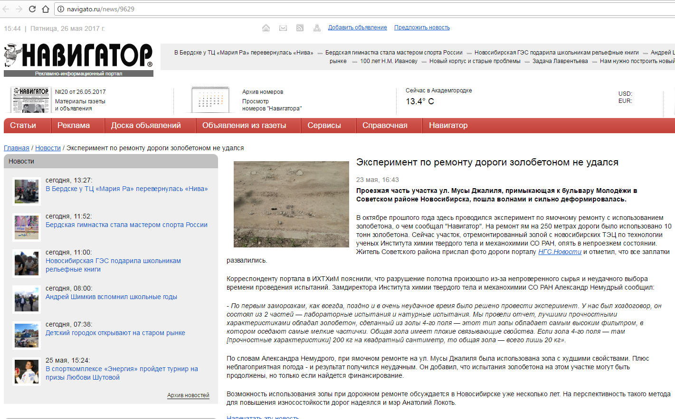

Социальная сеть «ВКОНТАКТЕ»

Группы ВК:

Бетон24
1 апр https://vk.com/wall-135677623_128
Сообщество Академгородка | Новосибирск
«Наука в Сибири»
26 апр https://vk.com/wall-36579123_22435
23 мая https://vk.com/wall-70419166_35785
Газета "Навигатор", Новосибирск
23 мая https://vk.com/wall-114823095_4420
Наш Район - Советский|новостной портал
23 мая https://vk.com/wall-117971070_1936
Гражданский патруль
23 мая https://vk.com/wall-36702788_20399
НГС (Новосибирск)
23 мая https://vk.com/wall-23395094_93525
НГС.НОВОСТИ (вся лента новостей Новосибирска)
23 мая https://vk.com/wall-23940110_21698
Все новости Новосибирской области
28 апр https://vk.com/wall-28772941_10297
Политические взгляды
27 апр https://vk.com/wall-57566666_32553

